ЭТО СЧАСТЬЕ – ПУТЬ ДОМОЙ
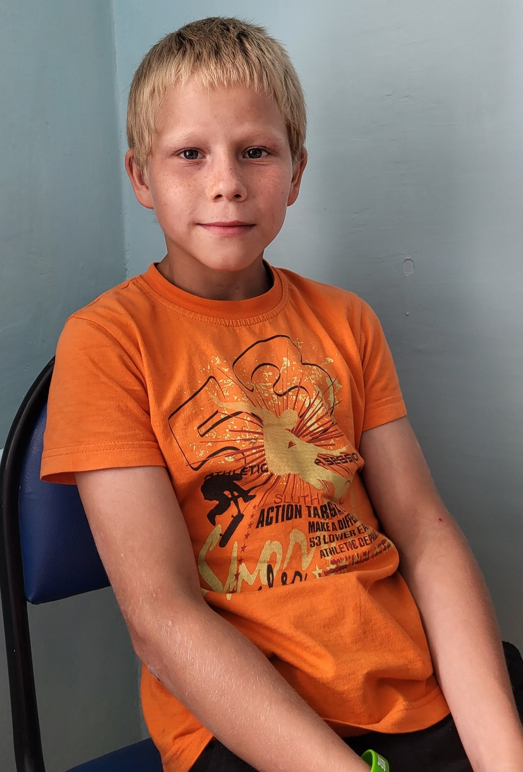
НАУМ родился в 2011 году, добрый, веселый, открытый, любознательный, любит спорт и подвижные игры, имеет брата и двух сестер

По вопросу приема ребенка в семью обращаться в отдел опеки и попечительства администрации муниципального района «Карымский район» по адресу: п. Карымское, ул. Верхняя, д.35

